OBJEDNATEL:
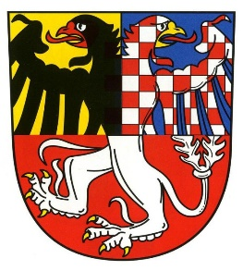
Technické služby města Slavkov u Brna,
příspěvková organizace
Československé armády 1676
68401 Slavkov u Brna
IČO: 70890471
Mgr. Miroslav Lstibůrek - zástupce ředitele
www.tsslavkov.cz

POSKYTOVATEL:
Kácení Šarapatka s.r.o.
Břenkova 18, 613 00 Brno
IČO:06667490 DIČ:CZ06667490

Věc : RÁMCOVÁ SMLOUVA O DÍLO 12/5/2025

Objednáváme u vás ošetření stromů podle pasportizace na těchto plochách:

Zámecký park
Alej u stadionu
Hřbitov
Sídliště Polní

Souhlasíme s cenovou nabídkou 415 500,- Kč i s DPH

Ve Slavkově u Brna dne 12. 5. 2025
Mgr. Miroslav Lstibůrek, zástupce TSMS

Tato smlouva bude uveřejněna prostřednictvím registru smluv postupem dle zákona č. 340/2015 Sb., o zvláštních podmínkách účinnosti některých smluv, uveřejňování těchto smluv a o registru smluv (zákon o registru smluv), v platném znění. Smluvní strany se dohodly, že uveřejnění v registru smluv provede objednatel.

